Конспект занятия по автоматизации звука [Р] в словах и предложениях «Путешествие в зоопарк»

Цель: Упражнять в правильном произнесении звука [Р] в словах и предложениях.
Задачи:
1. Образовательные:
— уточнить характеристику звука [Р].
2. Коррекционно-развивающие:
— развивать подвижность артикуляционного аппарата;
— автоматизировать звука [Р] в слогах, словах, предложениях;
— развивать фонематический слух, фонематическое восприятие, развивать речевое дыхание,
развивать общую и мелкую моторику;
— формировать лексико-грамматические представления;
— развивать психические процессы: слуховое и зрительное внимание, зрительное восприятие, память, пространственную ориентировку.
3. Воспитательные:
— формировать положительную мотивацию на занятии;
— воспитывать самоконтроль за речью, желание заниматься.
— воспитывать любовь к животным.
Оборудование: предметные и разрезные картинки животных: рысь, тигр, носорог, жираф, кенгуру, крокодил, зебра, верблюд, леопард, бегемот, лев, слон, волк, лиса, медведь; предметные картинки: руль, рыба, рубашка, корзина, карандаш, кролик, помидор, шар; мольберт, ноутбук, аудио и видеозаписи.
Ход занятия.
Чтобы узнать, кто будет нам помогать на занятии, отгадаем загадку.
У отца был мальчик странный,
Необычный, деревянный.
На земле и под водой
Ищет ключик золотой.
Всюду нос суёт свой длинный.
Кто же это? … (Буратино).

Кто сделал Буратино? Папа Карло.  Как он мастерил Буратино? Давай покажем.  Мастер шкафчик мастерил,  Ровно досочки пилил,  Молотком по ним стучал,  Гвозди в доски забивал.  Дверки сделал и замок,  Ключик сделать он не смог. | 1-2 ставим ладони на рёбра и пилим по поверхности стола.  3-4 сжимаем руки в кулаки и стучим по столу, забивая гвозди.  5. соединяем боковые поверхности ладоней, раскрываем и закрываем дверки.  6 соединяем пальцы рук в замок.

1. Орг. момент.
Логопед: Витя, мне позвонил Буратино и сообщил о том, что сегодня он приехал в зоопарк и не смог узнать животных, потому что Звукоед съел звук в названиях этих животных.
Давайте мы с вами отправимся в зоопарк и поможем Буратино найти звук.
Но сначала сделаем гимнастику для ротика, губ, языка
Из зубов заборчик строй.
Ровный, белый, не косой.
Губки широко открой,
Чтоб заборчик видеть свой.

Язычок наш как лопатка –
Очень ровный, очень гладкий.
А такой лопаткой
И копать приятно.

У птички клювик очень колкий.
И тонкий, острый, как иголка.
Взгляни скорее на картинку.
Мой язычок, как клюв у птицы.

Мы по зубкам язычком
Влево-вправо проведём.
Мы с зубною щёткой дружим,
Зубной доктор нам не нужен.

На качелях я качаюсь,
Вверх-вниз, вверх-вниз,
Я всё выше поднимаюсь,
А потом спускаюсь вниз.

Красить потолок пора,
Пригласили маляра,
Проведём вперёд-назад,
Наш маляр работе рад.

Язык широкий покажи,
Его в чашку преврати.
Чашку на губе держи,
Осторожно в рот внеси,
Кончик кверху подними.

На тонкой ножке вырос гриб,
Он не мал и невелик.
Присосался язычок!
Несколько секунд – молчок.
Присосу язык на нёбо,
А теперь смотрите в оба:
Ходит челюсть вверх и вниз –
У неё такой круиз.

Барабанщик очень занят,
Барабанщик барабанит.
Бей руками, помогай.
Ритм ногами отбивай.

Футбол с Буратино. Забей мяч в ворота.
Пошел снег, снежинка упала на ладонь Буратино, давай её сдуем.
Буратино понравилось дуть, он увидел мельницу и тоже решил подуть.

Буратино понравилось, как ты сделал упражнения. Чтобы узнать какой звук съел Звукоед, нужно отгадать его загадку.

2. Объявление темы занятия.
Звукоед: Ползёт наоборот задом наперёд,
Всё под водой хватает клешнёй. (РАК)
Логопед: Скажите, какой первый звук мы слышим в этом слове-отгадке?
Ученик: звук [Р].
Логопед: Правильно, сегодня мы будем закреплять правильное произношение звука [Р] и вернём его в названия зверей .

3. Анализ артикуляции звука.
Логопед: «Но прежде, чем отправиться в далёкое путешествие, давайте вспомним как произносится звук [Р].
Ученик: “Кончик языка у бугорков за верхними зубами, «дрожит».
Логопед: “В каком положении зубы, губы?”
Ученик: “Зубы приоткрыты, губы в улыбке”.
Логопед: «Какая воздушная струя?»
Ученик: «Воздушная струя сильная и тёплая».
Логопед: “Что напоминает звучание звука «Р» ?
Ученик: “Мотор”.
Логопед: “Дайте характеристику звуку «Р».
Ученик: “Звук «Р» — согласный, потому что воздух встречает преграду, звонкий, твердый”
4. Произношение изолированного звука.
Логопед: А теперь мы сядем в машинки, заведём моторчики и отправимся в путь.
Если машина едет с горы – голос понижаем, если в гору – повышаем.
6. Автоматизация звука в слогах.
Логопед: Смотрите, Витя, впереди болото!
Как же нам пройти дальше? Давайте спросим у сороки.
Сорока: Чтобы не утонуть в болоте, нужно прыгать по кочкам, правильно называя слоги.
Ученик: Соединяют пальчики на руках: Ра – ро – ру – ры – ар – ор – ур – ыр
Мы будем прыгать по кочкам и повторять слоги и слова:
ра-ра-ра – радость, радуга, жара
ру-ру-ру – рукава, рубить, беру
ры-ры-ры – комары, рыбак, дворы
ро-ро-ро – роща, роза, рот, перо
ар-ар-ар – март, базар, пожар, загар
ор-ор-ор – форма, орден, хор, мотор
ур-ур-ур – чурка, шкурка, штукатур
ир-ир-ир – командир, кефир, мундир
7. Развитие фонематического восприятия на звук «Р»
Логопед: Витя, а дальше дороги нет. Давайте выложим мостик из картинок. Сначала положим картинки, в названии которых звук «Р» стоит вначале, затем в середине и в конце.
Ученик: Выполняют задание, называют картинки.
— руль. В слове руль звук «Р» стоит в начале слова и т.д.
Логопед: Молодец, Витя, но, чтобы картинки превратились в доски, нужно отгадать предмет на картинке по его признакам.
Ученик: называют слова-признаки и переворачивают картинки.
розовый (шар)
морская (рыба)
простой (карандаш)
красный (помидор)
серый (кролик)
чёрный, круглый (руль)
красивая, красная (рубашка)
оранжевая (корзина)
Логопед: А теперь назови картинки, в названиях которых звук [Р] стоит в середине слова.
Под музыку проходят по картинкам (мосту).
Логопед: Смотрите, Витя! Возле моста в болоте сидит черепаха. Ты помнишь, как её зовут? Давайте спросим у неё дорогу.
Тортилла: Я забыла, куда вам идти, мне уже 300 лет, но у меня есть подсказка на этом листочке, помогите мне вспомнить дорогу, соберите слово. Оно состоит из первых звуков в названии картинок. Обозначь первый звук буквой, прочитай:
— Зонт, Обруч, Овощи, Повар, Аист, Ракета, Кастрюля.
(ЗООПАРК).
Логопед: Вот мы и подошли к зоопарку. Буратино так обрадовался, что пустился в пляс.

8.Физкультминутка
Звучит музыка Буратино, ребёнок повторяет движения.

9. Фонематическое восприятие
Логопед: В зоопарке нас встречают разные животные, но нам нужно найти животных, в названии которых есть звук [Р].
Ученик: Отбирают картинки и проговаривают слова.
Рысь, леопард, зебра, крокодил, верблюд, жираф, носорог, кенгуру, тигр.
Картинки: бегемот, слон, лев, медведь, олень, волк — откладываются.

10. Ориентировка в пространстве.
Логопед: Нам нужно составить карту зоопарка. Расставь животных, как на моей схеме.
Кто из животных находится в центре?
Кто в нижнем левом углу?
Кто в левом верхнем углу?
Кто в нижнем правом углу?
Молодец, Витя! Мы спасли зверей, вернув им звук «Р» и помогли Буратино узнать животных.
11. Звуковой анализ слова (начало, середина, конец)
Логопед: Витя, в зоопарке случилась беда: рысь, тигр и леопард потерялись. Давай поможем им найти свои клетки!
Логопед: Как ты думаешь, кто живёт в первой клетке?
Ученик: В первой клетке живёт рысь, потому что в слове рысь звук «Р» стоит в начале слова.
Логопед: Кто живёт во второй клетке?
Ученик: Во второй клетке живёт леопард, потому что в слове леопард звук «Р» стоит в середине слова.
Логопед: В третьей клетке?
Ученик: тигр.
Логопед: Молодец!
12. Лексико-грамматические конструкции. Автоматизация звука [Р] в словосочетаниях.
Логопед: А сейчас мы поиграем в игру «Чья морда, чей хвост?».
Я называю вам часть тела животного, а вы называете, чья она, и собираете картинку животного.
Хвост тигра (чей?) — …(тигриный).
Горб верблюда (чей?) — … (верблюжий)
Хвост жирафа (чей?) — … (жирафий)
Хвост крокодила (чей?) — … (крокодилий)
Хвост рыси (чей?) — … (рысий) и т.д.

Логопед: Посмотрите, какие звери все разные.
У жирафа длинная шея, значит он какой?
Ученик: длинношеий жираф.
Логопед: У крокодила острые зубы
Ученик: Острозубый крокодил
Логопед: У верблюда два горба
Ученик: Двугорбый верблюд
Логопед: У леопарда длинный хвост
Ученик: Длиннохвостый леопард
Логопед: У зебры есть полоски
Ученик: Полосатая зебра

13. Определение количества слогов в слове.
Логопед: Буратино просит помочь животным занять свои места в поезде, чтобы отправиться в путешествие. (Рысь, жираф, зебра, кенгуру, носорог, верблюд, леопард, крокодил, тигр).
Для этого нужно рассадить их по вагончикам.
В первом вагончике поедут животные, в названии которых один слог, во втором – два слога, в третьем – три слога.
Ученик: рассаживает животных по клеткам.

Логопед: Молодец, Витя, с твоей помощью мы прошли болото.
Физминутка. Давай немного разомнёмся.
Буратино потянулся.
Раз нагнулся, два нагнулся.
Руки в стороны развёл.
Ключик, видно не нашёл.
Чтобы ключик нам достать,
Нужно на носочки встать.

Ой! Опять эта Тортилла нас ждёт! Что же она хочет на этот раз?
14. Автоматизация звука [P] в предложениях.
Тортилла: Опять я из-за старости всё забыла, помогите мне правильно прочитать предложения: (Прочитай предложения. Скажи, правильно, ли они составлены? Исправь ошибки:
— На розах растут клумбы.
— Куры кормят Раю.
— Рыба поймала рыбака.
— Красный шар купил Егора.
— Арбуз купил Рому.

Повтори за мной:
На праздничной рубашке розы и ромашки.
Забрался червяк на старый чердак.
Круглая горошина в огороде брошена.
Тру на тёрке три морковки.
Короед грызёт кору, прогрызает он дыру.
Нарисован здесь карась, карася скорей раскрась.
15. Автоматизация звука Р в скороговорках.
К неизведанной планете  Полечу я на … (ракете).  Дождь прошёл, и на луга  Опустилась… (радуга). | Дом устроили букашки  На лесном цветке … (ромашке).  Пусть мороз зимою злится,  Мы наденем … (рукавицы).

Сыр сорока раздобыла.
Сорок дырок в сыре было.
Сыр сорока поклевала:
Сыра с дырками не стало.

Подруга выдра у бобра,
Она проворна и хитра.
Бобёр и выдра по утру
Играют в новую игру.

16. Итог занятия.
Логопед: Вот мы и вернулись обратно в школу. А сейчас давай вспомним, о каких животных мы говорили на занятии?
— Чему мы учились сегодня на занятии?
— правильно произносить звук «Р»;
— определять первый звук в слове;
— определять место звука «Р» в слове;
— давать описание картинкам;
— составлять предложения.
Какой звук мы сегодня произносили чаще всего? (звук [Р]).
Уточняем артикуляцию звука: что делали губки, зубки, где был язычок, какая была воздушная струя, пело горлышко или нет.
— Что вам понравилось на занятии больше всего?

17. Оценка речевой деятельности.
Ты прекрасно сегодня справился с заданиями и правильно произносил звук «Р». За это ты получаешь от Буратино раскраску с картинками на звук Р.
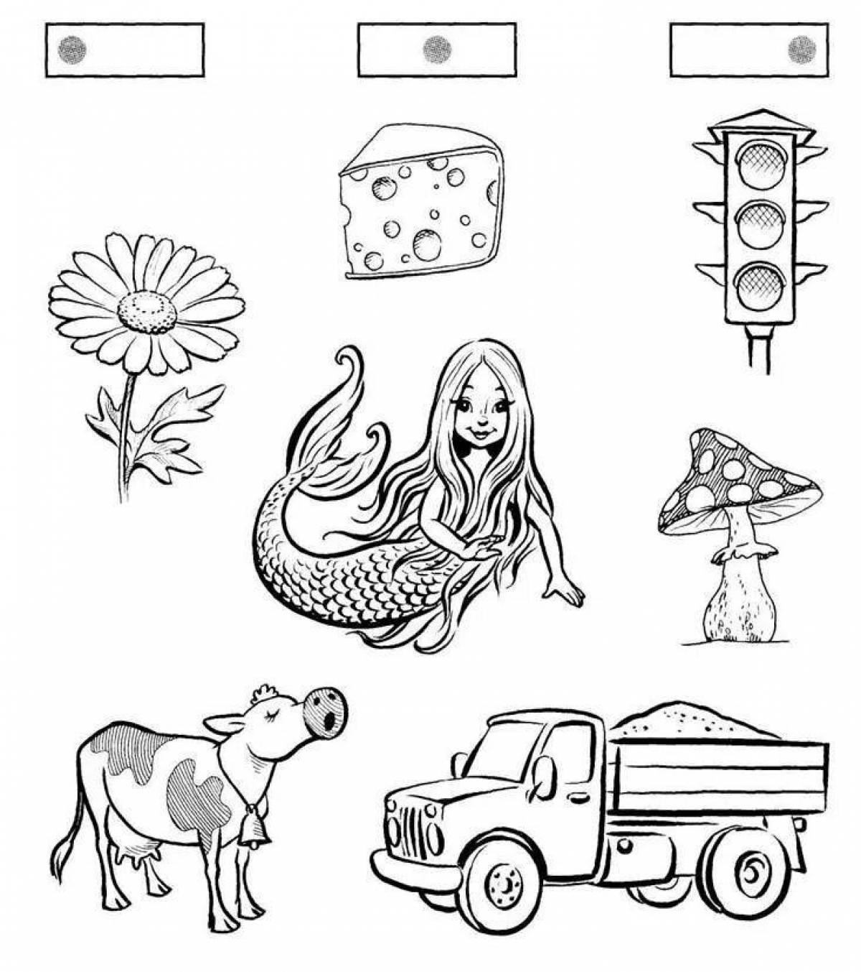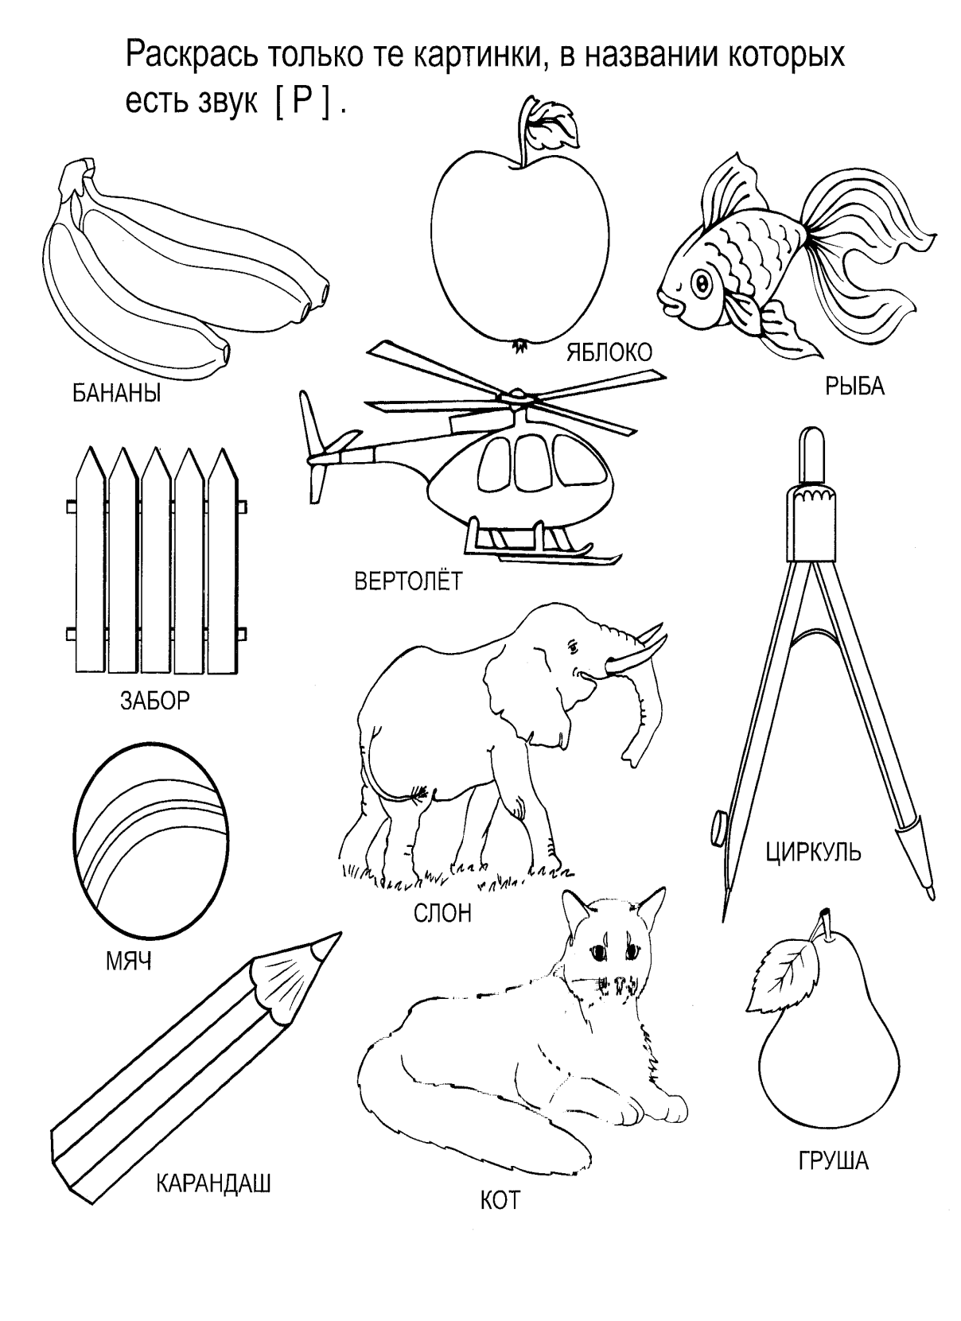

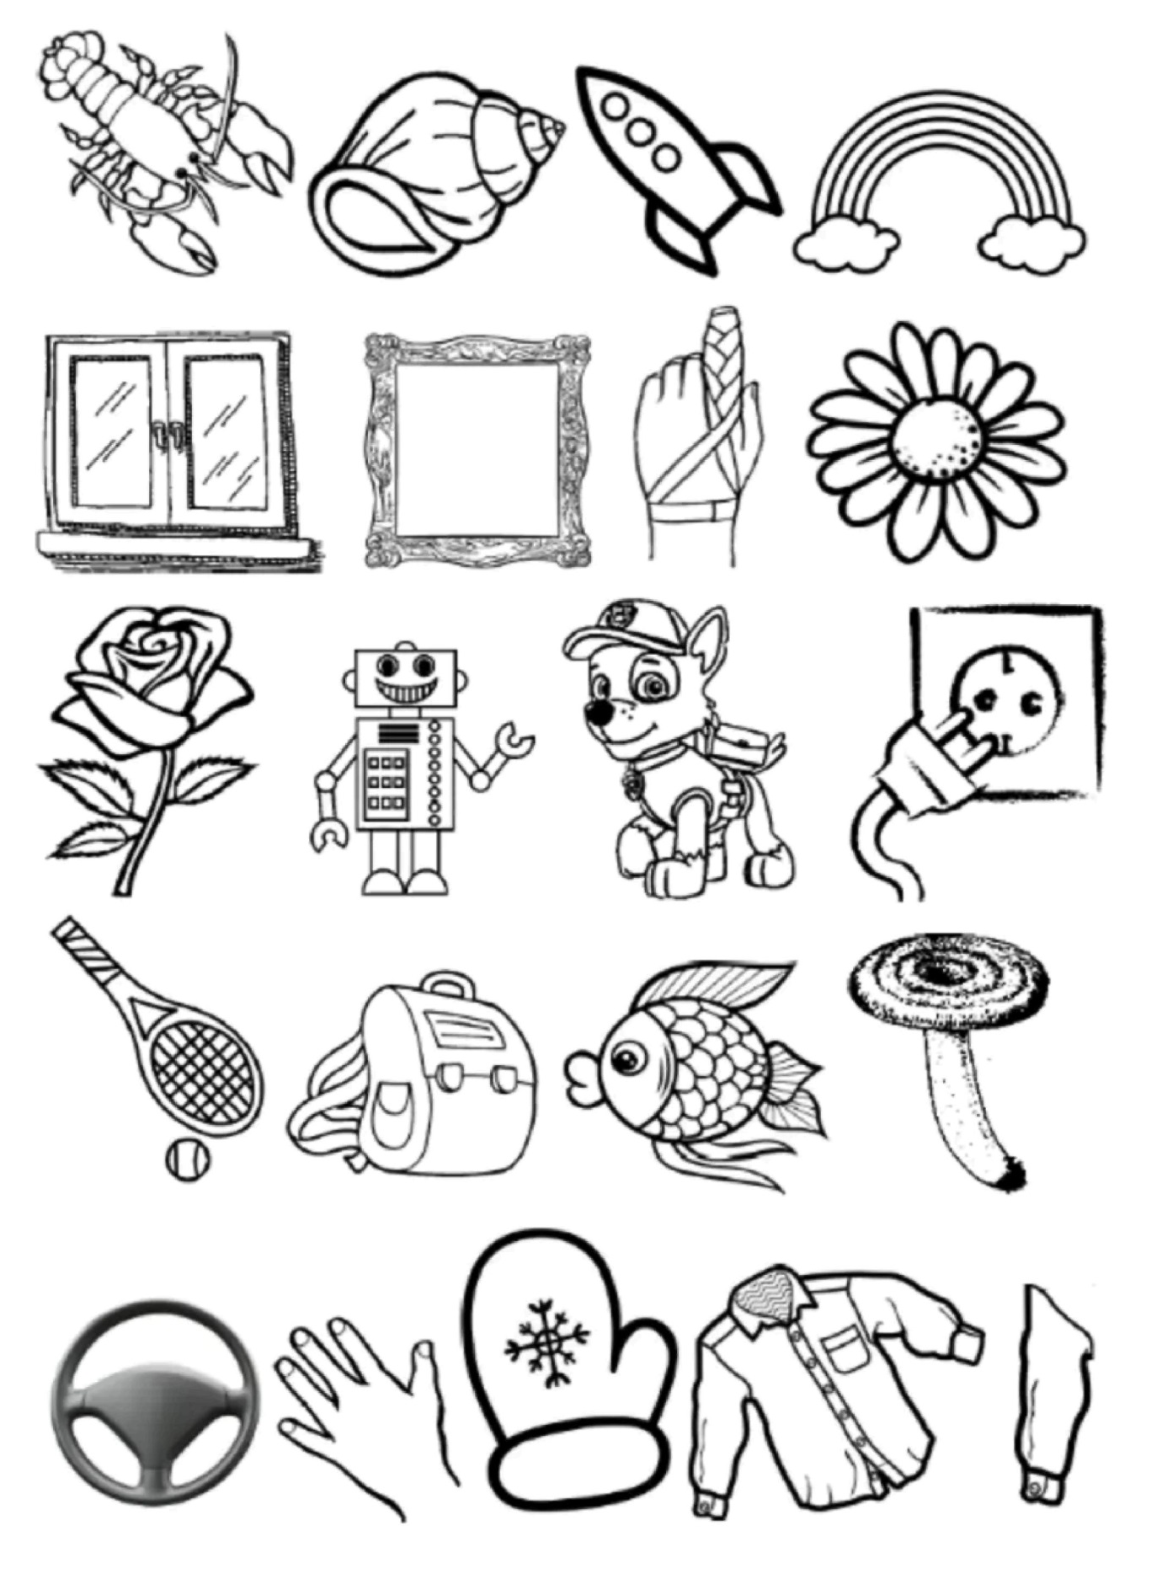
Список использованной литературы
1. Л.А. Комарова Альбом дошкольника «Автоматизация звука Р в игровых упражнениях, изд. ГНОМ и Д, 2011г.

Подбери признаки к предметам
руль –  рыба –  рубашка  корзина  карандаш  кролик  помидор  шар | круглый  красная  оранжевая  красный  простой  розовый  морская  серый

Исправь предложения
— На розах растут клумбы.
______________________________________
— Куры кормят Раю.
______________________________________
— Рыба поймала рыбака.
______________________________________
— Красный шар купил Егора.
______________________________________
— Арбуз купил Рому.

круглый
красная
оранжевая
красный
простой
розовый
морская
серый





